Консультация для родителей «Играем вместе» (подвижные игры для всей семьи) 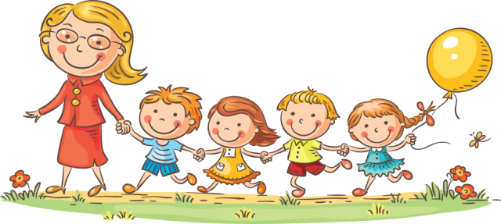

Детки – это маленькие непоседы. Они с удовольствием резвятся всегда и везде. Существует крылатая фраза: «Вся наша жизнь – игра». Именно дети живут играя. Если на улице еще холодно и дует ветер, им ничего не мешает замечательно пошалить и выплеснуть энергию в стенах любимого дома. А родители в этом помогут! Подвижные игры и игровые упражнения имеют большое значение для всестороннего, гармоничного развития ребенка. Участие ребенка в игровых заданиях различной интенсивности позволяет осваивать жизненно важные двигательные умения в ходьбе, беге, прыжках, равновесии, лазанье, метании.
Подвижная игра – это увлекательная эмоционально насыщенная деятельность ребёнка с соблюдением определённых правил. Они развивают координацию движений, быстроту реакции и внимание, тренируют силу и выносливость, снимают импульсивность Возникновение в игре неожиданных ситуаций приучает ребенка разнообразно использовать приобретенные двигательные навыки. В связи с усиленной двигательной деятельностью и влиянием положительных эмоций повышаются все физиологические процессы в организме, улучшается работа всех органов и систем. Дети, увлеченные сюжетом игры, могут выполнять с интересом физические упражнения много раз, не замечая усталости. Увеличение нагрузки в свою очередь способствует повышению выносливости. Необходимость выполнения правил игры, преодоления препятствий способствуют воспитанию волевых качеств: выдержка, смелость, решительность и др.
В подвижных играх ребенку приходится самому решать, как действовать, чтобы достигнуть поставленной цели. Изменение условий заставляет детей искать все новые и новые пути решения возникающих задач. Это способствует развитию самостоятельности, активности, инициативы, творчества, сообразительности и др.
Вот несколько подвижных игр, которые не требуют какого – то оборудования и в которые можно играть с малышом дома.
- «Всё выше и выше» Подвесьте воздушный шарик (или несколько шариков) над головой ребёнка, но так, чтобы он не мог до него дотянуться руками. Ребёнку нужно будет подпрыгивать, чтобы ударить по шарику!
- «Шустрое перышко» Поделите комнату на две части: одна половина твоя, другая – ребенка. Возьмите перышко и вместе начинайте дуть, стараясь, чтоб оно не упало на пол. Задача малютки – выдуть перышко на мамину половину комнаты, твоя – на половину крохи. На чьей стороне оно упадет, тот и проиграл. Второй вариант игры: скатайте бумажные шарики, возьмите метёлки( или другие подручные средства). Задача играющих перекатить как можно больше шариков на половину противника. На чьей половине больше шариков – тот проиграл.
- «Выбивалы» Бросаться подушками очень весело: они легкие, мягкие; если попадут, не больно. А еще они разные по величине и форме. В этой игре нет каких-либо правил. Просто забавляйтесь всей семьей, пока не надоест. Будьте готовы: в такую игру маленький непоседа способен играть без устали хоть целый день!
- «Пузыри». Все детки любят играть с пузырями. Позволь малышам просто порезвиться, хватая мыльные шарики. Можно выдувать маленькие – кто какой поймает? Или постарайся сделать один большой пузырь. Кто быстрее достанет?
- «Рыбак и рыбки». Папа или мама, наклонившись, кружатся со скакалкой в руке на месте, а детки пытаются ее перепрыгнуть. Чьих ножек она коснулась, тот и пойман. Победит тот, кто лучше всех прыгает.
- «Лабиринты» Классная игра, которая понравится карапузам любого возраста. Соорудите в комнате «тоннель» из различных предметов. В ход пойдут и табуретки, и стол, и коробки. Главное, чтобы ребята могли пролезть под ними. Чем больше вы найдёте подходящих приспособлений, тем интереснее. Предложите детям проползти плод ними. Победит тот, кто первым придет к финишу. Во время передвижения можно включить музыку – будет очень весело!
- «Солнечный зайчик» Возьмите фонарь и покажите ребёнку, как от него на стене появляется жёлтое пятно: «Это солнечный зайчик». Предложите ребёнку поймать ладошками «зайчика». Если «зайчик» окажется на полу - его можно ловить ногами.
- «Где я был не скажу, кого видел покажу». Играть можно всей семьёй. Повторив слова названия игры, изобразить какое – либо животное. Члены семьи отгадывают кого изобразили. Если ребёнок маленький, мама предлагает разные способы ходьбы: как мишка, широко расставив руки и ноги, как зайчик – подпрыгивая, как лошадка – высоко поднимая ноги и т.п. А папа должен отгадать, кого изобразил ребёнок.
- «Ласточка и цапля». Для удержания равновесия предложите ребёнку постоять на одной ноге, как цапля, а потом вытянуть ногу назад и немного наклониться, чтобы получилась «ласточка». Можно посоревноваться с папой и мамой, кто дольше простоит.
- «Конфетная эстафета» Все члены семьи переносят конфету сначала на ладони, затем на голове, потом на четвереньках на спине, затем на ноге и т.п. Способы передвижения можно придумать разные. Задача – конфета не должна упасть. Кто выполнил все задания и не уронил конфету – тот победил.

Играя дома с ребёнком в несложные игры, вы извлечёте из этого занятия пользу и для себя: во – первых, отлично повеселитесь; во – вторых, отлично сблизитесь со своим ребёнком.

